Пермский филиал федерального государственного автономного образовательного учреждения высшего образования   
«Национальный исследовательский университет   
«Высшая школа экономики»

*Факультет информационных технологий в бизнесе*

Можегова Анна Сергеевна

**Лабораторная работа №6 «/создание процессов» по дисциплине**

**«Операционные системы»**

**Вариант №1: winapi, Visual studio, нить**

студента образовательной программы «Программная инженерия»

по направлению подготовки *09.03.04 Программная инженерия*

**Руководитель:**

Кузнецов Денис  
 Борисович

Пермь, 2023 год

**Скриншоты, иллюстрирующие порядок выполнения лабораторной**

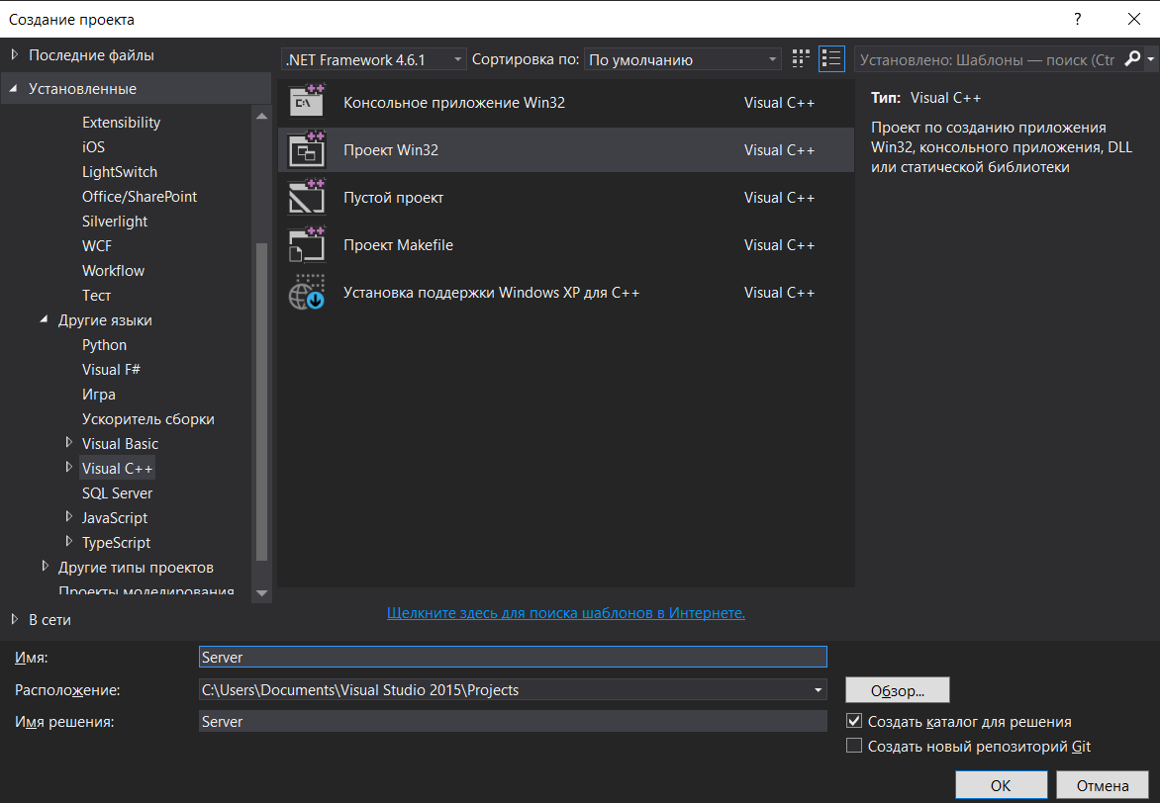

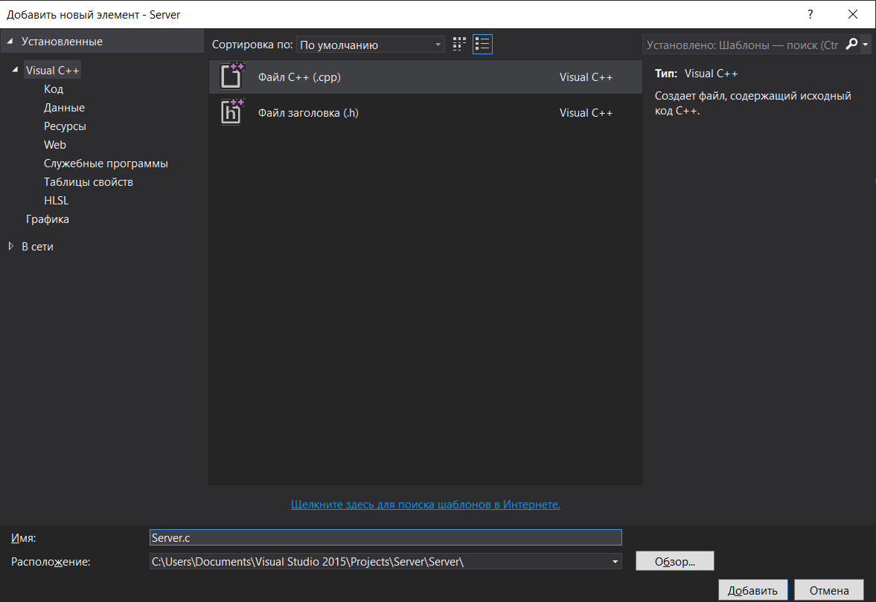

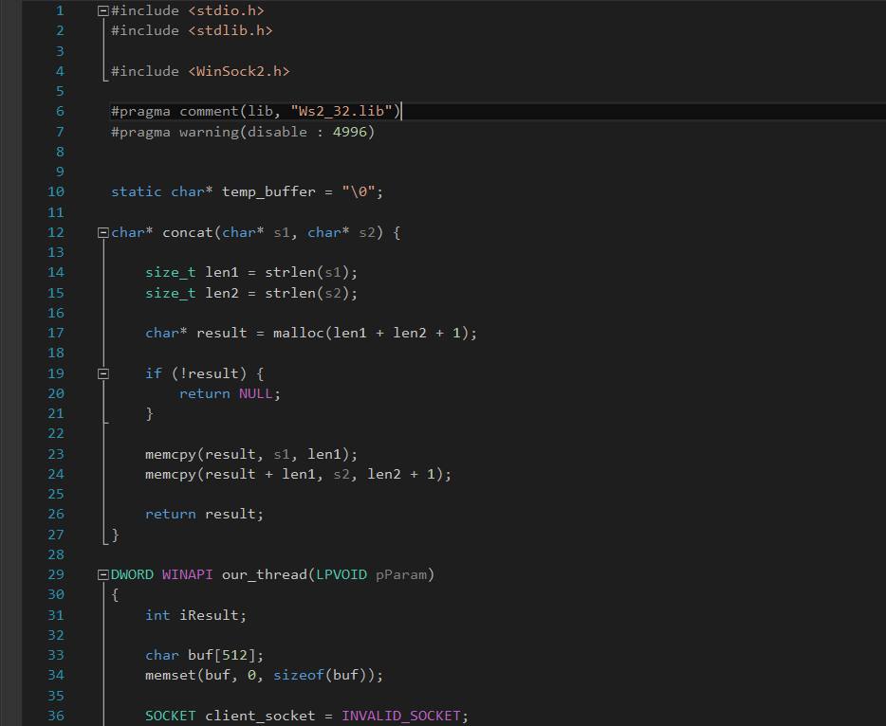

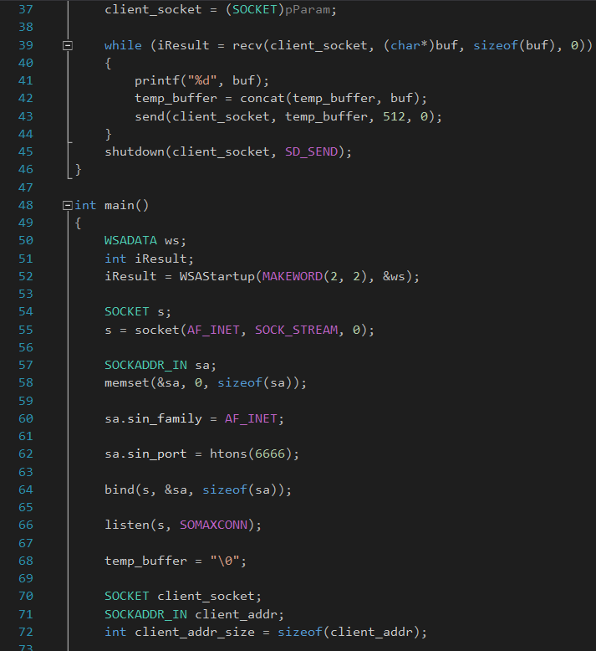

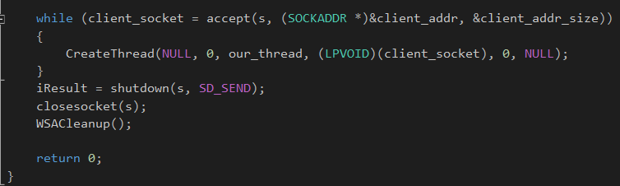

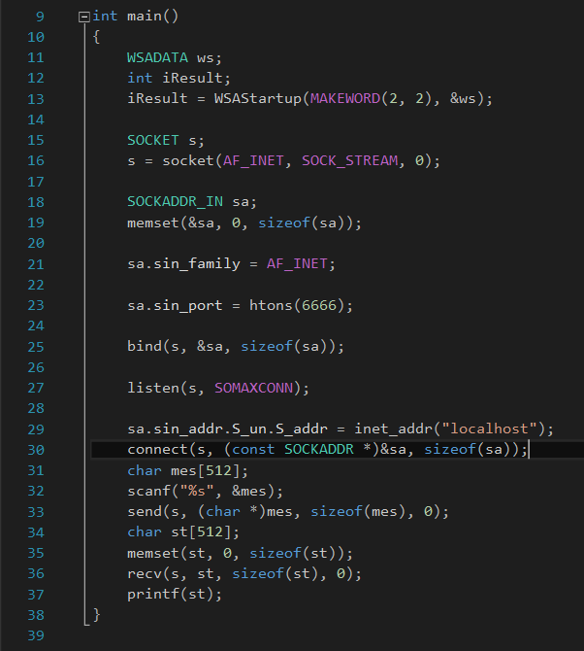

Листинг программы, которая показана выше:

#include <stdio.h>

#include <stdlib.h>

#include <WinSock2.h>

#pragma comment (Lib, "Ws2_32.1ib")|

#pragma warning(disable : 4996)

static char* temp_buffer = "\@";

char* concat(char* s1, char* s2) {

size_t lenl

size_t len2

strlen(s1);

strlen(s2);

char* result = malloc(lenl + len2 + 1);

if (!result) {

return NULL;

}

memcpy(result, s1, lenl);

memcpy (result + lenl, s2, len2 + 1);

return result;

}

DWORD WINAPT our_thread (LPVOID pParam)

{

int iResult;

char buf[512];

memset (buf, 0, sizeof(buf));

SOCKET client_socket = INVALID SOCKET;

client_socket = (SOCKET)pParam;

while (iResult = recv(client_socket, (char*)buf, sizeof(buf), 0))

{

printf("%d", buf);

temp_buffer = concat(temp_buffer, buf);

send(client_socket, temp_buffer, 512, 0);

}

shutdown(client_socket, SD_SEND);

}

int main()

{

WSADATA ws;

int iResult;

iResult = WSAStartup(MAKEWORD(2, 2), &ws);

SOCKET s;

s = socket(AF_INET, SOCK_STREAM, 0);

SOCKADDR_IN sa;

memset (&sa, 0, sizeof(sa));

sa.sin_family = AF_INET;

sa.sin_port = htons (6666);

bind(s, &sa, sizeof(sa));

listen(s, SOMAXCONN);

temp_buffer = "\0";

SOCKET client_socket;

SOCKADDR_IN client_addr;

int client_addr_size = sizeof(client_addr);

while (client_socket = accept(s, (SOCKADDR *)&client_addr, &client_addr_size))

{

CreateThread(NULL, 0, our_thread, (LPVOID)(client_ socket), 0, NULL);

}

iResult = shutdown(s, SD_SEND);

closesocket(s);

WSACleanup();

return 0;

}

int main()

{

WSADATA ws;

int iResult;

iResult = WSAStartup(MAKEWORD(2, 2),&ws);

SOCKET s;

s = socket(AF_INET, SOCK_STREAM, 0);

SOCKADDR_IN sa;

memset (&sa, 0, sizeof(sa));

sa.sin_family = AF_INET;

sa.sin_port = htons (6666);

bind(s, &sa, sizeof(sa));

listen(s, SOMAXCONN);

sa.sin_addr.S_un.S_addr = inet_addr("localhost");

connect(s, (const SOCKADDR *)&sa, sizeof(sa));

char mes[512];

scanf("%s", &mes);

send(s, (char *)mes, sizeof(mes), 0);

char st[512];

memset (st, 0, sizeof(st));

recv(s, st, sizeof(st), 0);

printf(st);

}